10. svibnja – posjet Aboridžanke i Majčin dan

Na početku tjedna pozivnica za nas stigla,
i svima redom zanimanje podigla
Pocahontas javila da njena sestra s drugog kraja svijeta dolazi,
˝Odakle je?˝ svima redom pitanje glavom prolazi.
Došli smo u petak u knjižnicu odmah nakon svitanja,
vidjeli Pocahontasinu sestru Aboridžanku, te uz pozdrav KADŽU, obasipali ju desetcima pitanja.

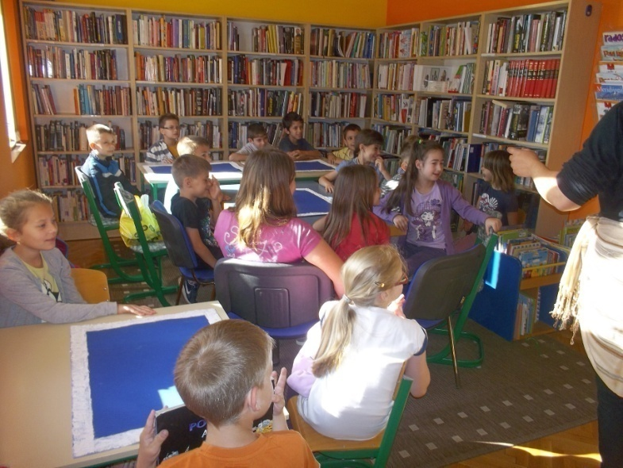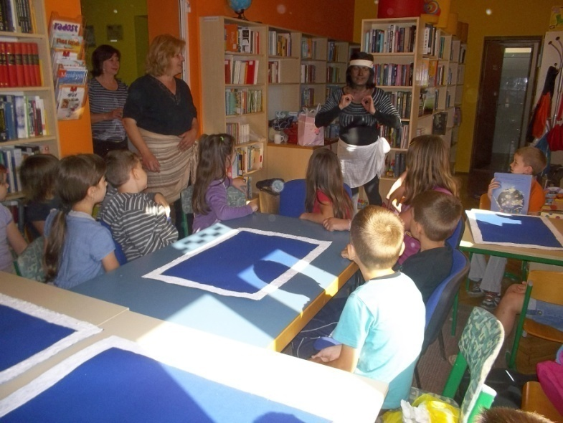

Kako se sporazumijevaju? Što jedu Aboridžini? Neki su odgovore čak i znali,
a Vid nam je na globusu pokazao kontinent stanovanja – Australiju, a to za 2. razred nije odgovor mali.
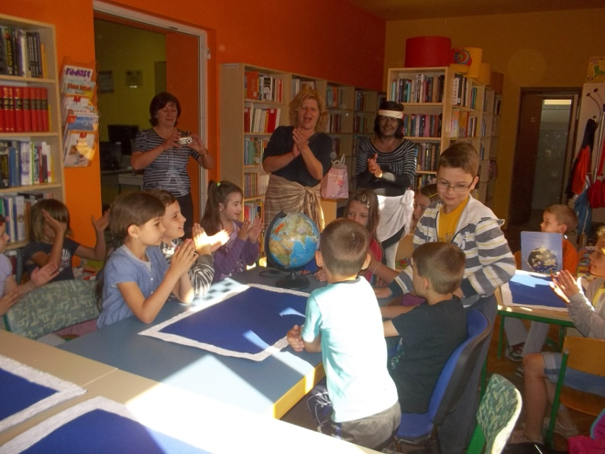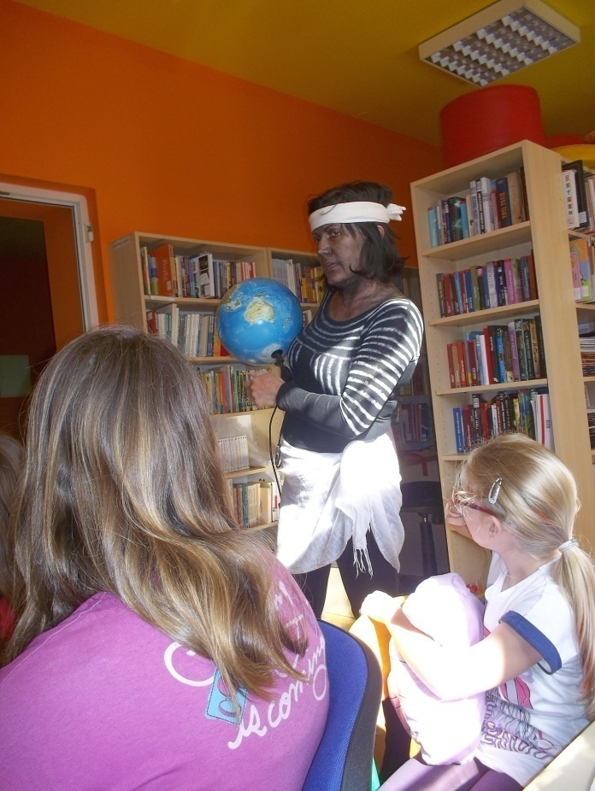

Čime sviraju? - djeca su se također zanimala,
teta Sanja je zorno pokazala instrument koji je pri ruci imala.

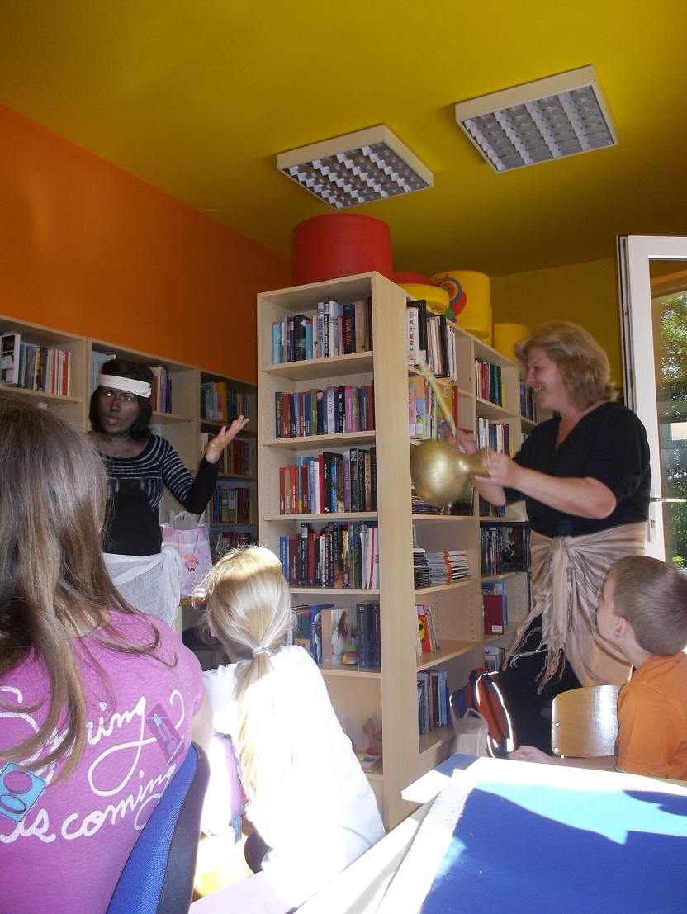

Način sporazumijevanja telepatija, učiteljicama je bilo teško za shvatiti,
ali smo zato način crtanja prstima upijali i s oduševljenjem mogli pratiti.

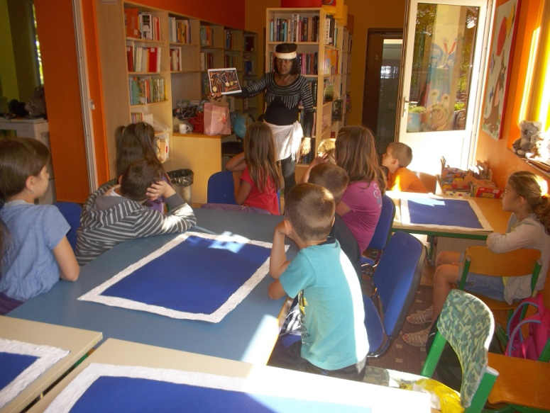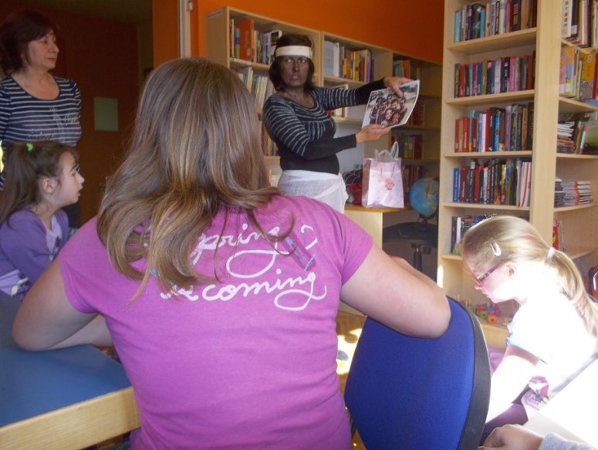

Nismo imali zemljane boje, ali smo temperama po skupinama od mlađe do najstarije,
crtali prstima nešto karakteristično iz Australije.

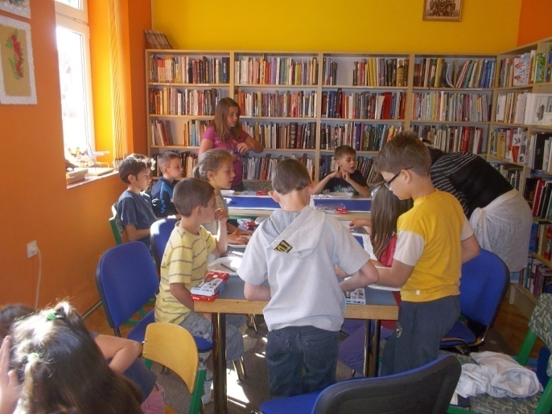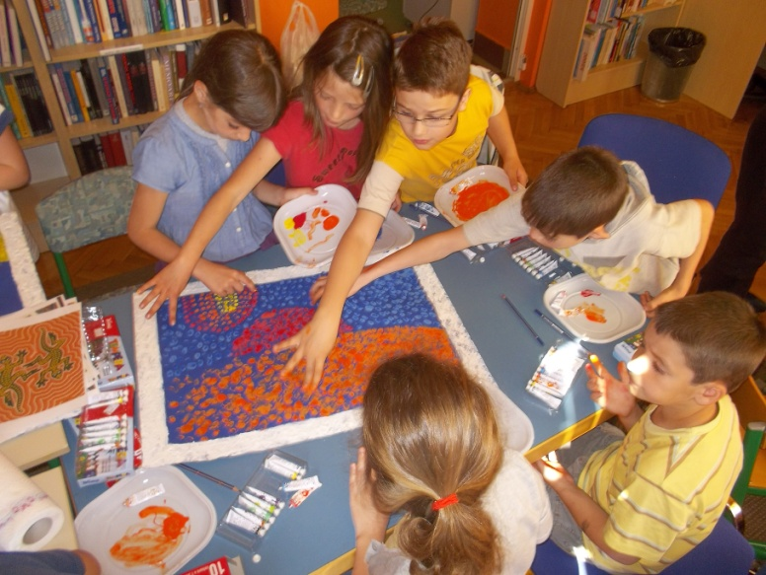

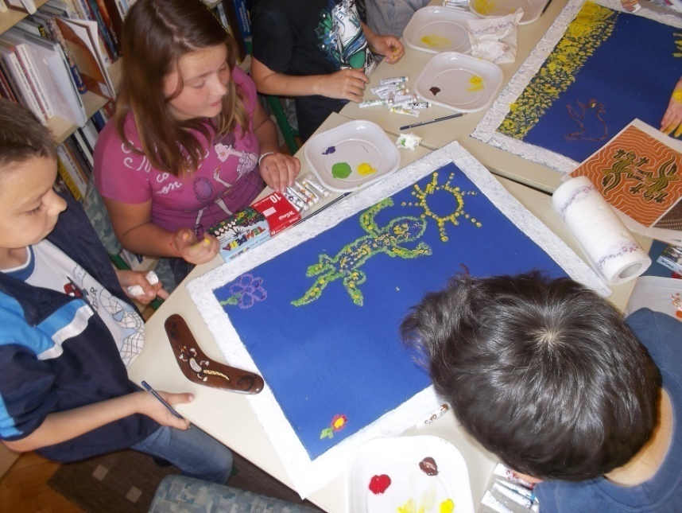

Dogovorom i bez puno vike
moramo se pohvaliti da smo napravili uistinu prelijepe slike.

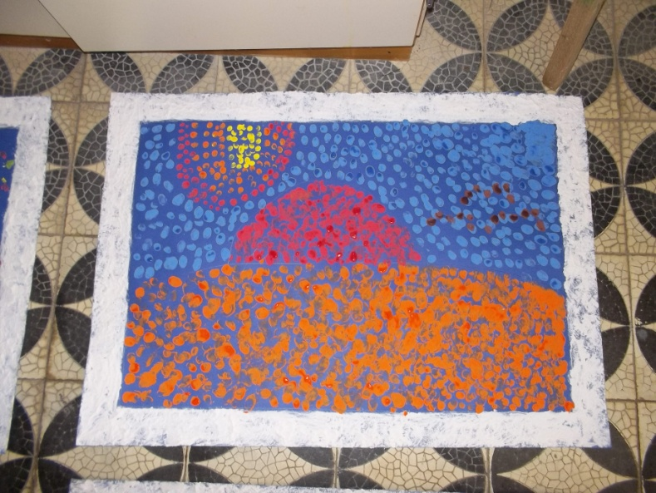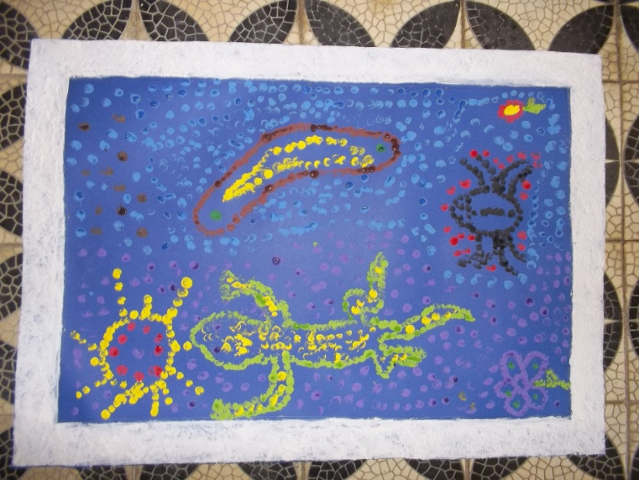

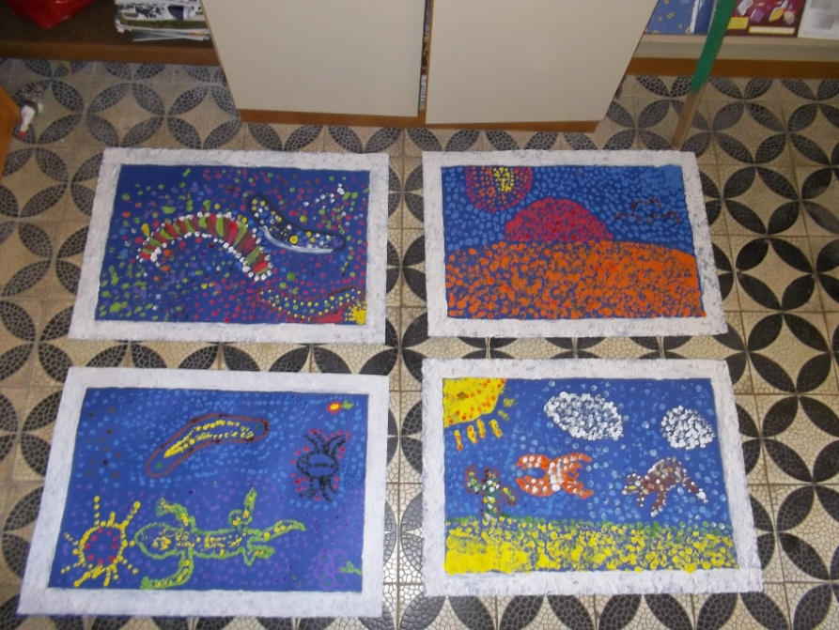

Nakon toga saznali smo da u Australiji ima neobičnih živih bića
A najviše nam se svidjela - Kako je klokanica dobila tobolac? priča.
Bez treptanja smo upijali svaku riječ,
i skoro je podne došlo već.

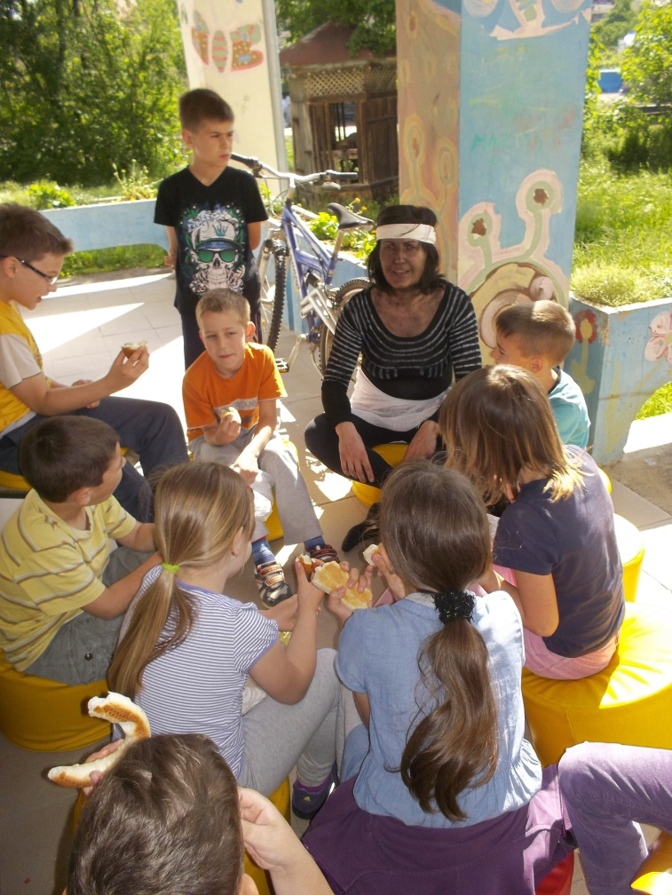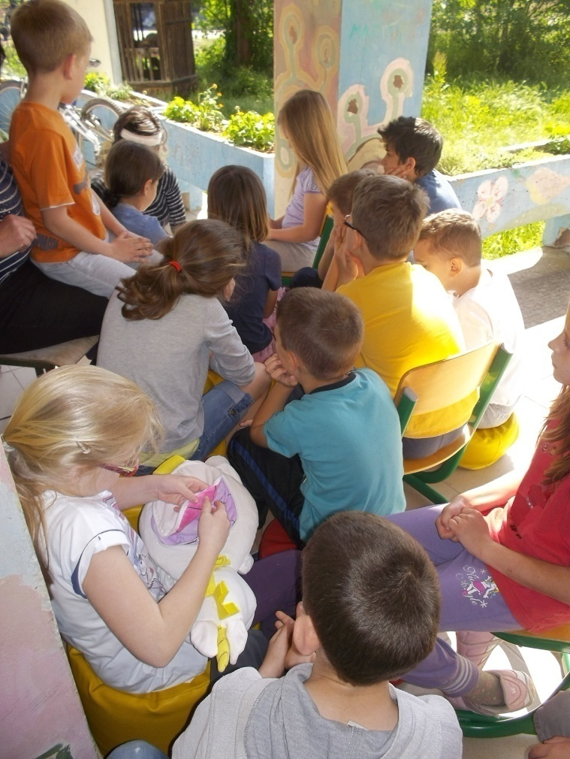

Obilježili smo Australiju i Majčin dan,
izrađivali smo klokana s tobolcem - za mladunce stan.

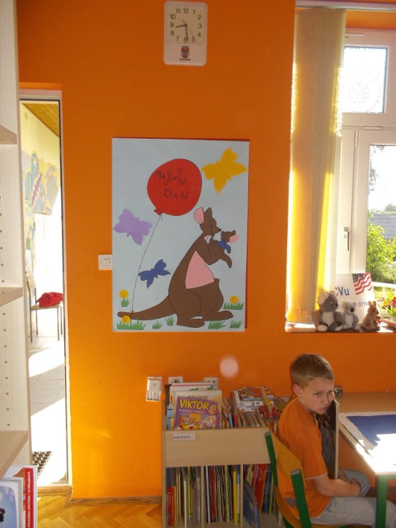

U tobolcu nismo morali mladunca risati,
već smo za majke poruke odlučili crtati i pisati.
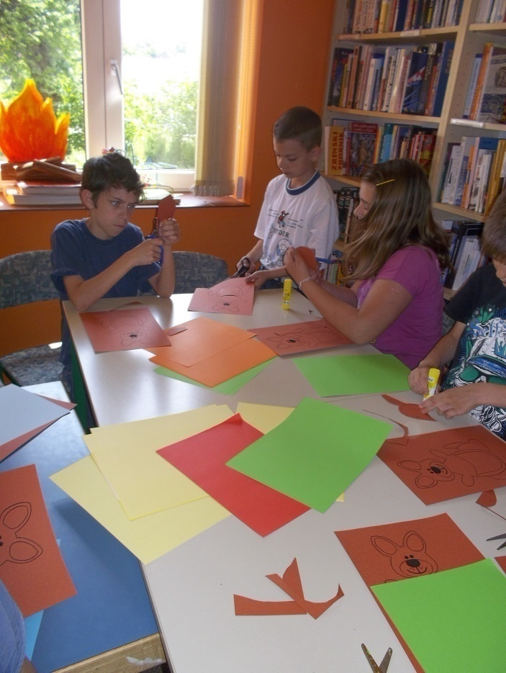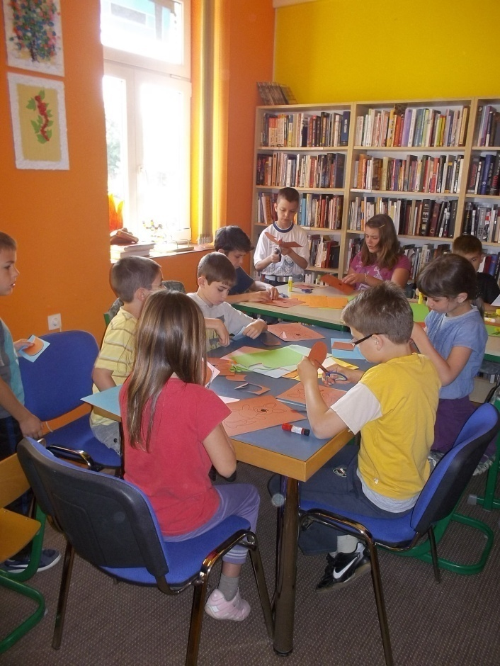

Na kraju druženja ostao je zadatak kojem se veselio svak
naučili smo uz Aboridžinske zvuke pokoji plesni korak.

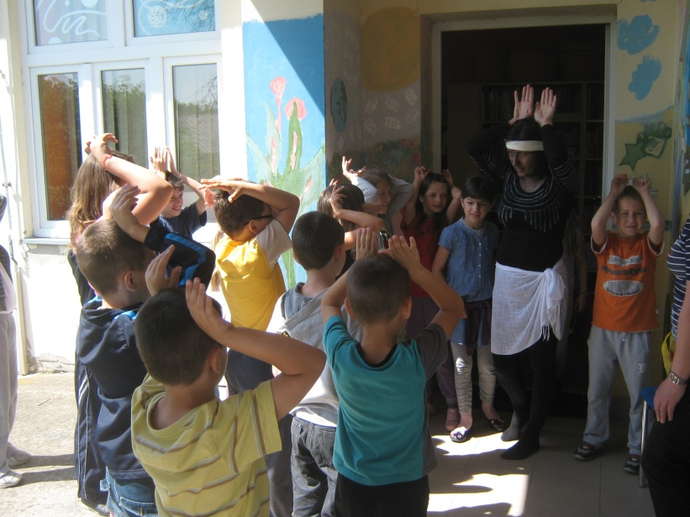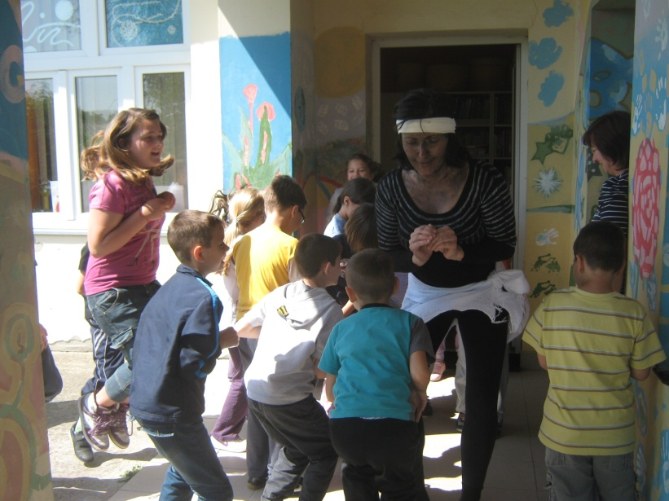

Jedva smo pustili tetu Marinu kući, jer ona je postala dio naše škole – neka se zna
šaljemo pozdrave svima koji su pomogli od Vukovarske gradske knjižnice sve do Australske ambasade.
Sotin je naše malo selo, naš rad, način učenja i navike
žele vidjeti u Australiji pa ćemo se pročuti kroz teta Marinin rad i slike.
Čulo se za nas u Americi, a sad na drugom kraju svijeta u Australiji, a to uistinu stvar nije mala,
stoga svima koji su pomogli da se za naše mjesto na nekoliko kontinenata čuje – veliko hvala!

